ROMANTICISMO

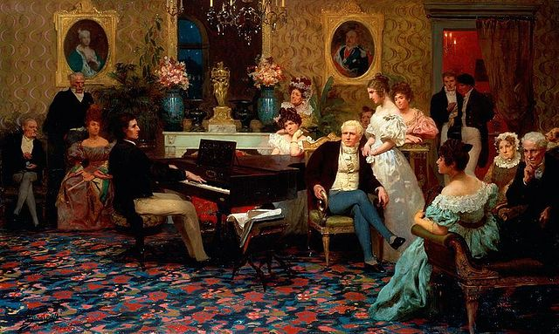
Siemiradzki - Concierto de Chopin (1887)

Contenidos
- 1 INTRODUCCIÓN
- 2 MÚSICA VOCAL
- 3 MÚSICA INSTRUMENTAL
  - 3.1 Instrumentos
- 4 NACIONALISMO MUSICAL
- 5 AUDICIONES
- 6 ACTIVIDADES

INTRODUCCIÓN
El Romanticismo es el periodo artístico que abarca el siglo XIX casi completo (desde el estreno de la Sinfonía n.º 3 Heroica de Beethoven en 1805 hasta e la publicación del poema sinfónico La Mer de Debussy en 1905).
Con la Revolución francesa surgió una nueva sociedad que ensalzaba la libertad humana por encima de todo. El Romanticismo surgió como reacción contra el Siglo de las Luces, exaltando la libertad y las emociones. La música estaba al alcance de un público aún más amplio. El compositor ya no era un sirviente de su patrón, sino que era admirado como "genio" por el público.
Características
- Ritmo: se volvió más complejo e irregular, con presencia de polirritmias y síncopas.
- Melodía: era el elemento principal para expresar sentimientos, con creciente uso del cromatismo.
- Armonía: se volvió más complicada, armonía cromática derivada de la escala cromática.
- Textura: las texturas densas eran populares, explorando un rango más amplio de alturas, dinámicas y timbres.
- Timbre: la orquesta se expandió, en ocasiones, hasta proporciones gigantescas.
- Forma: la expresión de sentimientos intensos condujo a la libertad de forma, desde pequeñas piezas íntimas hasta enormes composiciones orquestales.
Compositores
- Alemania: Wagner, Brahms, Schubert, Schumann, Liszt, Mendelssohn, Mahler.
- ltalia: Verdi, Rossini, Donizetti, Bellini.
- Francia: Bizet, Chopin, Franck, Berlioz, Dukas.
- España: Albéniz, Granados, Falla, Turina, Barbieri, Chueca.

MÚSICA VOCAL
Formas grandes

Misa / oratorio: la música vocal religiosa mantiene estas formas, pero ambas están en decadencia.
Ópera: sigue siendo popular pero con cambios significativos en cada país.
Italia: las principales escuelas son:
Bel canto: estas óperas están hechas para que se luzcan los cantantes, con pasajes exigentes técnicamente. Representada por Rossini (Barbero de Sevilla), Donizetti (L'elisir d'Amore) y Bellini (Norma).
Verismo: estas óperas tienen argumentos más realistas, con escenas de la vida cotidiana como pobreza, miseria, etc. Representada por Leoncavallo (Pagliacci) y Puccini (La Bohème, Tosca, Madame Butterfly).
Verdi (Rigoletto, Il Trovatore, La Traviata) representa la cima de la ópera italiana. Sus óperas se relacionan con el nacionalismo italiano post-napoleónico y él acabó convirtiéndose en un icono del movimiento patriótico.
Alemania: los principales compositores son:
Carl Maria von Weber (El cazador furtivo) es el iniciador.
Wagner (Tristan e Isolda, El anillo de los nibelungos, Parsifal) es la gran figura. Considera la ópera como una "obra de arte total", una fusión de música, poesía, danza, etc. Desarrolla una "melodía infinita" borrando la distinción aria-recitativo, y desarrolla los leitmotivs o temas recurrentes a menudo asociados con determinados personajes y conceptos.
Francia: los principales compositores son:
Meyerbeer (Los hugonotes) es el creador de la "grand opera", con enormes escenografías y ballets.
Offenbach (Orfeo en los infiernos) es el principal representante de la "operetta", con humor y diálogo.
Bizet (Carmen) sustituye la "grand opera" por la "opera comique", más realista con temas populares.
Verdi - Il Trovatore. Coro di zingari  (ópera italiana) | Wagner - Die Walküre. La cabalgata de las valquirias  (ópera alemana) | Bizet - Carmen. Habanera  (ópera francesa)

Formas pequeñas
Lied (plural lieder): significa "canción" en alemán. Es una pieza breve y sencilla escrita para voz y piano basada en un texto poético de tema pastoral o romántico. El acompañamiento de piano realza el significado del texto por medio de material armónico, rítmico y melódico independiente de la parte de la voz. Los principales compositores de lieder son Schubert y Schumann. Las formas más comunes son:
- Lied estrófico: A A' A''.
- Lied binario: |: A :||: B :|.
- Lied ternario: ABA.
Schubert - Das Wandern
(Lied estrófico)

MÚSICA INSTRUMENTAL
La música instrumental, como lenguaje indeterminado y libre, es considerada el perfecto vehículo para la expresión romántica. Esta es la era de las grandes orquestas pero también de los instrumentos solistas. La orquesta romántica multiplica el número de músicos aumentando las familias de viento y percusión.
Formas grandes
Sinfonía / concerto: estas formas clásicas se siguen usando, pero desarrollando la riqueza tímbrica de la orquesta. Las sinfonías alcanzan su momento de máximo esplendor con Beethoven. El público aprecia los concertos a solo de virtuosos como Liszt (pianista) o Paganini (violinista).
La música programática es una composición que está basada en una fuente externa (poema, imagen). Fue cultivado a menudo por compositores nacionalistas. Las principales formas de música programática son:
- Sinfonía programática: tiene varios movimientos. Fue creada por Berlioz con su Symphonie Fantastique.
- Poema sinfónico: sólo tiene un movimiento. Fue creado por Liszt con Les Preludes. Otro famoso ejemplo es El aprendiz de brujo de Paul Dukas.
Dukas - El aprendiz de brujo
(poema sinfónico)

Formas pequeñas
Pieza de carácter: formas para piano como nocturno, balada, preludio, rapsodia, fantasía, impromptu, estudio, vals, polonesa, mazurka, etc.: los compositores desarrollan formas para piano breves de un solo movimiento, que generalmente incorporan muchas dificultades técnicas. El piano alcanza su máxima perfección técnica en este periodo y se convierte en el "rey de los instrumentos" capaz de expresar una amplia gama de sonidos y sentimientos. Entre los compositores más importantes de música pianística están Chopin, Schumann y Liszt.
Chopin - Nocturno op. 9 n.º 2

Instrumentos
- Cuerda: piano (1).
- Viento: armonio (2), acordeón (3), piccolo (4), contrafagot (5), saxofón (6), trombón (7), tuba (8).
- Percusión: bombo (9), caja (10).

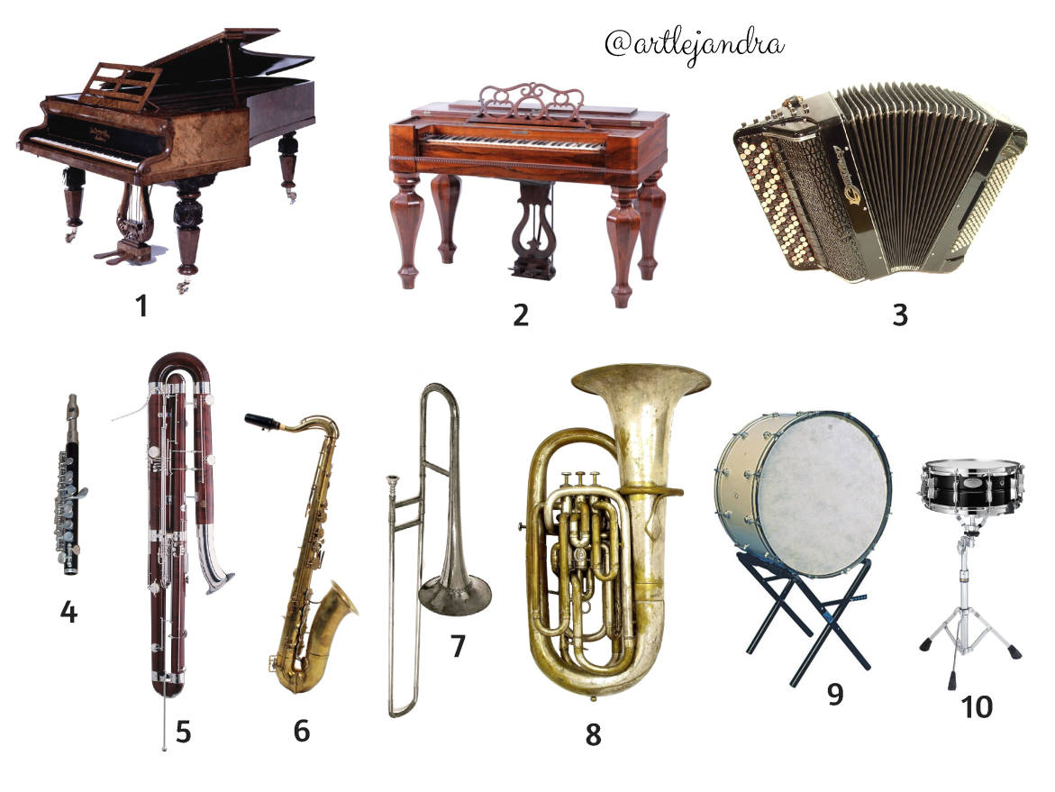

NACIONALISMO MUSICAL
Los nacionalismos surgen en mitad del siglo XIX, ya que esta fue una época de aspiraciones y guerras territoriales. Muchos países recibían tradicionalmente la influencia de la música italiana, alemana y francesa. Los compositores nacionalistas rompen con esa influencia y empiezan a valorar sus propias tradiciones. Reflejan su identidad nacional utilizando canciones, danzas, leyendas, etc. de su cultura. Utilizan el folklore de dos maneras diferentes:
- Copiando literalmente las fuentes.
- Imitando sus rasgos musicales característicos.
Compositores
- Rusia: Tchaikovsky, Borodin, Mussorgsky, Rimsky-Korsakov.
- Finlandia: Sibelius.
- Noruega: Grieg.
- Checoslovaquia: Smetana, Dvořák.
- Hungría: Bartók, Kodály.
- Polonia: Chopin.
- Estados Unidos: Gershwin.
- Sudamérica: Villalobos.
- España: Albéniz, Granados, Pedrell.
Borodin - Príncipe Igor. Polovtsian dances | Gershwin - Rhapsody in blue | Albéniz - Asturias

AUDICIONES

MÚSICA VOCAL PROFANA: Verdi - La donna è mobile (de la ópera Rigoletto)
- Ritmo: compás ternario (3/8).
- Textura: melodía acompañada.
- Timbre: tenor y orquesta.
- Forma: aria de ópera, forma estrófica con ritornello orquestal.
MÚSICA INSTRUMENTAL: Smetana - Moldava
- Ritmo: compás binario compuesto (6/8) pulso flexible.
- Textura: complejas texturas con cambios frecuentes de tonalidad y nuevas disonancias.
- Timbre: orquesta.
- Forma: poema sinfónico, forma libre.
Descripción del compositor:
La composición describe el curso del Moldava: el nacimiento en dos pequeños manantiales, el Moldava Frío y el Moldava Caliente, su unión, el discurrir a través de bosques y pastizales (caza), a través de paisajes donde se celebra una boda campesina, la danza de las sirenas a la luz de la luna; en las cercanías del río se alzan castillos orgullosos, palacios y ruinas. El Moldava se precipita en los Rápidos de San Juan, y después se ensancha de nuevo y fluye apacible hacia Praga, pasa ante el castillo Vyšehrad, y se desvanece majestuosamente en la distancia, desembocando en el Elba.

ACTIVIDADES
- Quizzlet

